מבנה – Structure

- מבנה הוא טיפוס נתונים חדש שאותו אנו מגדירים.

- כדי להגדיר טיפוס זה, נשתמש במילה השמורה struct ולאחריה המזהה של הטיפוס החדש שברצוננו ליצור.

- לאחר המזהה, נשים סוגריים מסולסלות ולאחריהן ;

- בין הסוגריים המסולסלות, נרשום את הגדרת המשתנים שמרכיבים את מבנה זה. לכל משתנה שמרכיב מבנה קוראים "שדה".

- ניתן להציב לתוך, להשתמש בערך או להציג ערכים של שדות בלבד. לא ניתן בפעולה אחת לגשת אל כל השדות שבמבנה.

- דוגמה
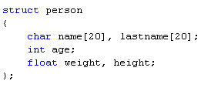
- לאחר הגדרת הטיפוס, ניתן ליצור משתנים מהטיפוס החדש כפי שהגדרנו משתנים עד כה – נרשום את שם הטיפוס ולאחריו את שם מזהה המשתנה:
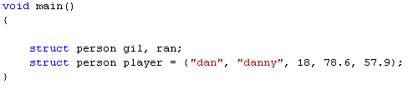
- ניתן לאתחל מבנה בדומה למערך, באמצעות סוגריים מסולסלות, כאשר חובה עלינו להכניס את הערכים לפי הסדר בהם הוגדרו המשתנים שלתוכם אנו רוצים להציב לתוכם.

- כדי להציב ערכים במופע של המבנה שלנו, נרשום את שם המזהה ולאחריו האופרטור נקודה. לאחר הנקודה נרשום את שם השדה שברצוננו לעדכן:
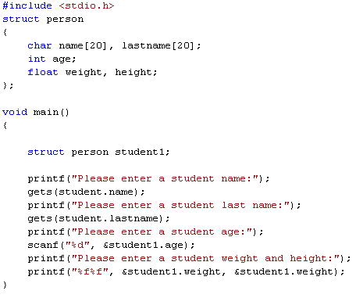

- בחלק מסביבות העבודה קיימת השלמה אוטומטית או הצעות להשלמה של שמות השדות
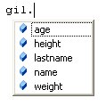
- ניתן להשתמש בשדות המבנה כמשתנים לכל דבר:
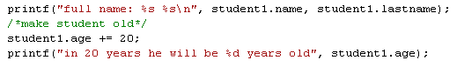
- משתמשים לרוב במבנים כאשר רוצים לייצג בזיכרון המחשב מידע בצורת טבלה, כאשר כל מבנה הוא שורה בטבלה וכל מידע שבעמודה הוא שדה.

- לכן משתמשים במבנים לרוב בשילוב עם מערכים.

הגדרה של מערך רשומות בזיכרון
- בשפת C שומרים טבלה בזיכרון באמצעות מערך של מבנים.
- כל איבר במערך הוא מטיפוס מבנה שמכיל פרטים של שורה אחת מתוך הטבלה.
שם הסטודנט  name | ציון בשפת C  c_grade | ציון באסמבלר  assembler_grade | ציון בפרוייקט גמר  project_grade
Shoshi | 100 | 97 | 98
Elazar | 89 | 93 | 100
Micky | 98 | 95 | 87
Daniel | 83 | 88 | 98

- בגלל שלא ניתן לשנות את גודלו של מערך בזמן הריצה, יש לדעת את גודלו של המערך מראש.
- בדוגמא הבאה מוצג מימוש של הטבלה לעיל בתוך המערך student_table1. הנתונים מאותחלים לתוך הטבלה בהגדרת המערך בעוד שהנתונים שבטבלה student_table2 מוקלדים באמצעות המשתמש.
#include <stdio.h>
struct student
{
char name[20];
int c_grade, assembler_grade, project_grade;
};

void main()
{
int i;
struct student student_table1[4];
struct student student_table2[4] = {
{"shoshi", 100, 97, 98},
{"Elazar", 89, 93, 100},
{"Micky", 98, 95, 87},
{"Daniel", 83, 88, 98}
};
for (i=0; i<4; i++)
{
printf("Please enter a student name:");
gets(student_table1[i].name);
printf("Please C grade:");
scanf("%d", &student_table1[i].c_grade);
printf("Please Assembler grade:");
scanf("%d", &student_table1[i].assembler_grade);
printf("Please project grade:");
scanf("%d", &student_table1[i].project_grade);
}
}

תרגילי כיתה:
בהתחשב בדוגמה האחרונה, כתבו קוד ש:
- מציג את כל הטבלה.
- מציג על המסך את ממוצע הציונים בשפת C.
- מציג כמה סטודנטים קיבלו מעל 95 בפרוייקט הגמר שלהם.
- מוצא ומדפיס על המסך את שם הסטודנט בעל ממוצע הציונים הגבוה ביותר.

שם חליפי – Type Definition

- אנו יכולים להגדיר שם חליפי לטיפוס נתונים קיים, כך שבכל פעם שנציין אותו, יוחלף השם החליפי בשם המקורי.
- לפעולה זו קוראים Type Definition וכדי לבצעה משתמשים במילה השמורה typedef.
- בהתחלת התוכנית נרשום את המילה השמורה typedef, אחריה הטיפוס שברצוננו ליצור לו שם חליפי ולאחר מכן את שם הטיפוס החדש.

typedef int grade;
typedef float height;

grade c, assembler, project;
height building_a, building_b;
- ניתן לאחר מכן להשתמש בכל אחד משני שמות הטיפוסים. בדוגמה לעיל, המשתנים c, assembler, project הם משתנים מטיפוס int שיש לו שם חליפי grade.
- השימוש נפוץ בשם חליפי קורה בהגדרת טיפוסים של מבנים, בהם ניתן להימנע מכתיבת המילה השמורה struct בכל פעם שמתייחסים לטיפוס.
#include <stdio.h>
typedef struct student
{
char name[20];
int c_grade, assembler_grade, project_grade;
} student;

void main()
{
student student_table1[4];
student student_table2[4] = {
{"shoshi", 100, 97, 98},
{"Elazar", 89, 93, 100},
{"Micky", 98, 95, 87},
{"Daniel", 83, 88, 98}
};
}

